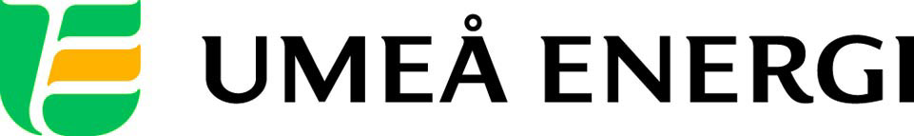
PRESSMEDDELANDE

2012-11-27
Till redaktionen

Supertalang till Umeå Energi för dag om mångfald

Han är en social entreprenör som brinner för samhällsfrågor och som ser lösningar där många andra ser problem. Leo Razzak kan dessutom prata om komplicerade och viktiga saker så att alla förstår. Den 28 november kommer den karismatiske talaren och inspiratören till Umeå och Umeå Energi.
– Vi värnar om mångfald och rättvisa. Att bjuda hit Leo Razzak ger oss en värdefull bild av det multikulturella Sverige, säger Mari-Louise Johansson, HR-chef, Umeå Energi.

Leo Razzak nominerades till Stora Talarpriset år 2010 och fick plats nummer 15 på Veckans Affärers lista över Sveriges 101 supertalanger 2011. Onsdag 28 november kommer han till Umeå Energi för att dela med sig av sina erfarenheter och belysa svaren på frågor som rör integration, mångfald och ungdomsproblematik.

– Leo Razzak har en fantastisk förmåga att kommunicera med sin publik. Vi ser fram emot en mycket givande dag tillsammans med honom, säger Mari-Louise Johansson.

Trots sin låga ålder (25 år) har Leo Razzak, utan externt kapital, startat barnhem och verksamheter för fattiga i Bangladesh och är även engagerad i kampen mot hedersvåld genom organisationen Sharaf Hjältar på Fryshuset i Stockholm. Hans engagemang och personlighet har gjort honom till en av landets hetaste talare just nu, med inriktning på mångfald, integration och identitet.

Umeå Energi stödjer självklart de mänskliga rättigheterna och arbetar ständigt med mångfaldsfrågor.

– Våra relationer till varandra ska alltid präglas av ömsesidig respekt, förtroende och medmänsklighet. Alla medarbetare ska ges samma möjligheter att trivas och utvecklas hos oss. Olikheter berikar! säger Mari-Louise Johansson.

Samtliga medarbetare på Umeå Energi är inbjudna att vara med vid Leo Razzaks föreläsning.

– Som Umeåbornas eget energibolag ser vi det som vår uppgift att belysa dessa viktiga frågor. Kunskap om mångfald bidrar till ett positivt arbetsklimat – och till ett bättre samhälle, säger Mari-Louise Johansson.

Läs mer om Leo Razzak här:
www.leorazzak.com
Bild på Leo Razzak bifogas och får användas utan kostnad vid publicering av denna nyhet.
…………………………………………………………………………………………….................
För mer information, kontakta:
Mari-Louise Johansson, HR-chef Umeå Energi 070-593 80 22
Gun Blomquist Bergman, kommunikationschef Umeå Energi 070-642 46 33
.……………………………………………………………………………………………………............

Umeå Energi är ett modernt energi- och kommunikationsföretag som på ett personligt och omtänksamt sätt vill möta kundens behov av säkra och klimatanpassade produkter och tjänster. Våra cirka 58 000 kunder finns över hela landet. Umeå Energi erbjuder prisvärd, el, fjärrvärme, fjärrkyla, bredband och kabel-tv. Vi har ett av Europas snabbaste bredbandsnät och producerar el med vindkraft och i två kraftvärmeverk. Umeå Energi har 300 medarbetare och omsätter 1,8 miljarder kronor. Verksamheten finns i fem affärsområden: Värme, Elnät, Elhandel, UmeNet och Sol, Vind & Vatten. Umeå Energi är både miljö- och arbetsmiljöcertifierat (ISO 14001, OHSAS 18001).
umeaenergi.se

